Министерство образования и науки Украины

Харьковский национальный университет «Харьковский политехнический институт»

Лабораторная работа №3

Работа с Git

Выполнил:

ст. гр. КИТ-14П

Батулин Е.С.

Проверил:

Почебут М. В.

Харьков 2015

**Задание на лабораторную работу №3.**

Все действия выполняются индивидуально и направлены на получение навыков работы с GIT.

Отчет оформляется в виде скриншотов с комментариями действий при необходимости.

Последовательность выполнения работы:

Часть 1. Инициализация репозитория и первый коммит.

1. Создать рабочий каталог.

Инициализировать в нем репозиторий. Настроить файл config.

1. Создать в ней рабочий каталог c именем student_name (где name – Ваша фамилия).
2. Создать в рабочем каталоге 3 файла проекта: (пример hello_name.rb) (где name – Ваша фамилия).

- проверить статус репозитория

4. Проиндексировать файлы.

5. Сделать первый commit с комментарием ‘’first commit name” (где name – Ваша фамилия)

6. Сделать изменения в файлах.

- cделать commit изменений.

Часть 2. Работа с изменениями.

1. Сделать изменения в одном из файлов – файл 1.

Проиндексировать файл

1. Сделать новые изменения в файле1.

- проверить статус

1. Сделать commit

- проверить статус

Объяснить результат.

1. Вывести историю проекта. $ git log

Затем

1. Используйте команду $ git log --pretty=oneline , настраивая соответствующие параметры выведите на экран последние commits за 5 минут.

Часть 3. Работа с предыдущими состояниями репозитория.

1. Выполните возврат состояния файлов рабочего каталога на второй commit со времени начала лаб.работы ( ОБЯЗАТЕЛЬНО используйте команду git checkout <hash>)
2. Произведите возврат состояния файлов к последнему commit .

Часть 4. Работа с тэгами.

1. Создайте тэг в текущем snapshot репозитория. Название тэга - V1_name (где name – Ваша фамилия)/
2. Выполните изменения и как минимум два commits в текущем каталоге.
3. Продемонстрируйте возврат к состоянию репозитория помеченную тегом.
4. Выполните возврат к последнему состоянию master.

Часть 5. Работа с функцией revert.

1. Выполните изменения текущего состояния рабочего каталога.
2. Проиндексируйте изменения.
3. Командой revert верните исходное состояние файлов.
4. Сделайте изменения состояния каталога.
5. Проиндексируйте и выполните commit.
6. Выполните revert последнего commit
7. Продемонстрируйте log.

**Выполнение**

**Часть 1. Инициализация репозитория и первый коммит.**

1. Создали рабочую папку “student Batulin”. Инициализировали в ней репозиторий.
2. Создали 3 файла – “hello_Batulin.rb”, “second_Batulin.rb”, “thirs_Batulin.rb”. Результат показан на Рис.1.

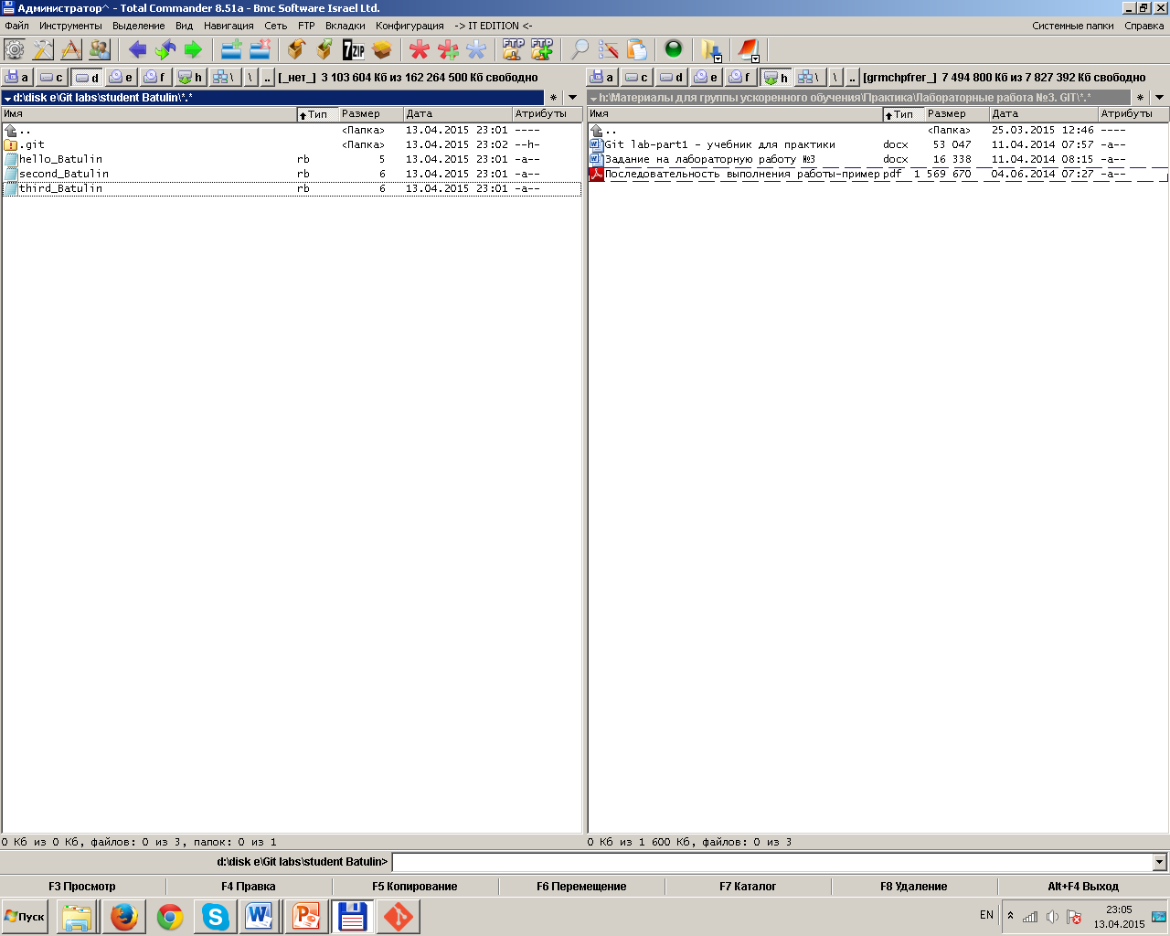

Рисунок 1 – Рабочая папка и файлы

1. Проверили статус репозитория. Результат показан на Рис.2.

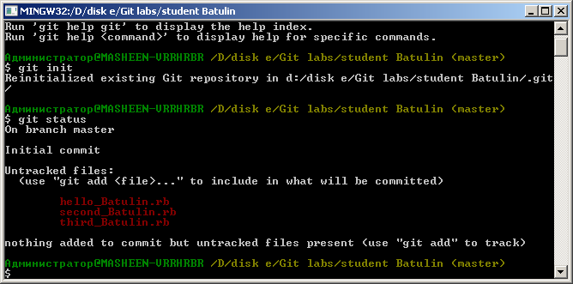

Рисунок 2 – Статус репозитория

1. Проиндексировали файлы. Результат показан на Рис.3.

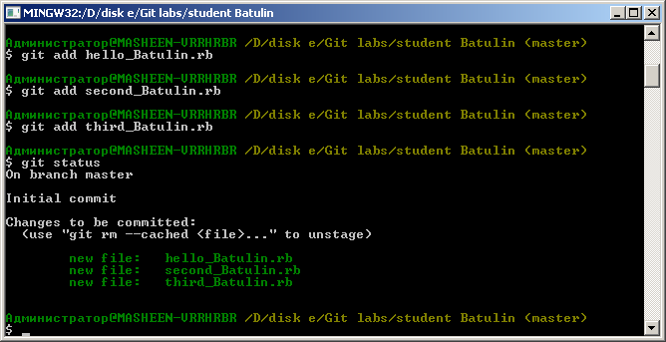

Рисунок 3 – Индексирование файлов

1. Закоммитили с комментарием “first comment Batulin”. Результат показан на Рис.4.

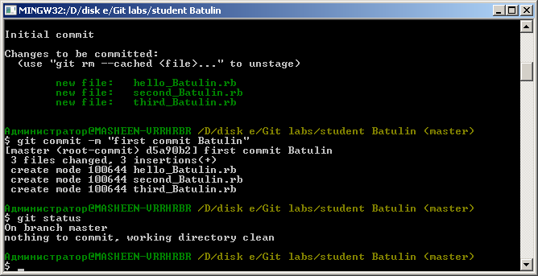

Рисунок 4 –Первый коммит

1. Сделали изменения в файле hello_Batulin.rb. Результат показан на Рис.5.

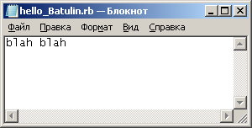

Рисунок 5 – Измененный файл hello_Batulin.rb

1. Проиндексировали и закоммитили измененный файл. Результат показан на Рис.6.

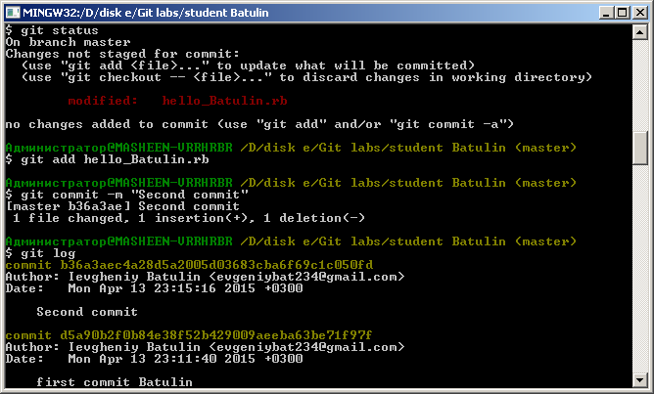

Рисунок 6 – Индексация и коммит измененного файла

**Часть 2. Работа с изменениями.**

1. Изменили файл hello_Batulin.rb и проиндексировали его. Резульат показан на Рис.7.

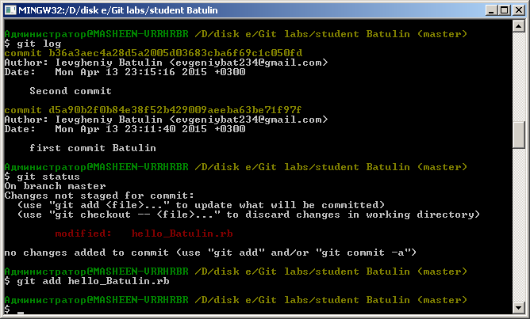

Рисунок 7 – Индексирование измененного файла

1. Снова изменили файл. Закоммитили изменение. Резльтат показан на Рис.8.

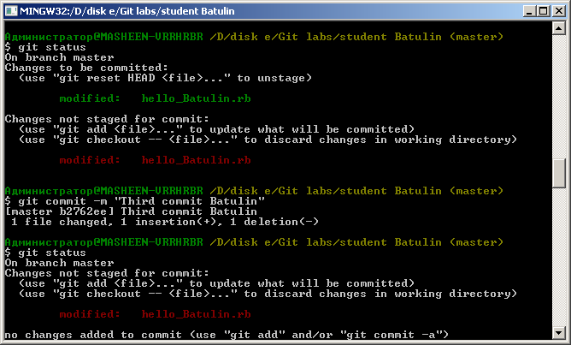

Рисунок 8 – Результат

Как видим (см. Рис.8), был закоммичен тот, файл, который был готов к коммиту, а не тот, который мы изменили последним, так как он не был проиндексирован.

1. Смотрим историю с помощью команды git log. Результат показан на Рис.9.

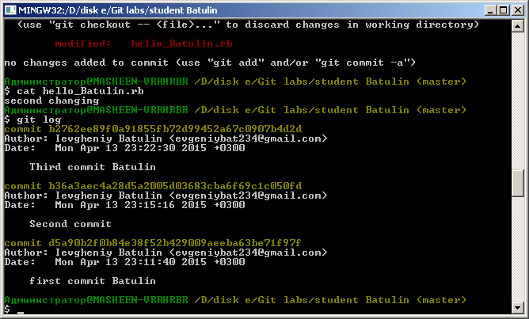

Рисунок 9 – История проекта

1. Используя команду git log, настраиваем вывод в одну строку и вывод коммитов за последние 5 минут. Результат показан на Рис.10.

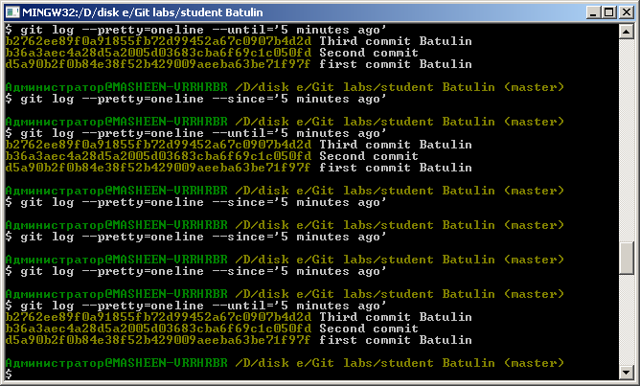

Рисунок 10 – Форматированный вывод истории проекта

**Часть 3. Работа с предыдущими состояниями репозитория.**

1. Произвели возврат ко второму коммиту. Результат показан на Рис.11.

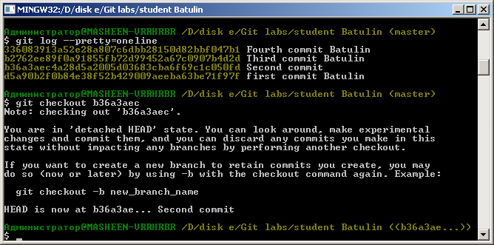

Рисунок 11 – Возврат ко второму коммиту

1. Произвели возврат к последнему коммиту. Результат показан на Рис.12.

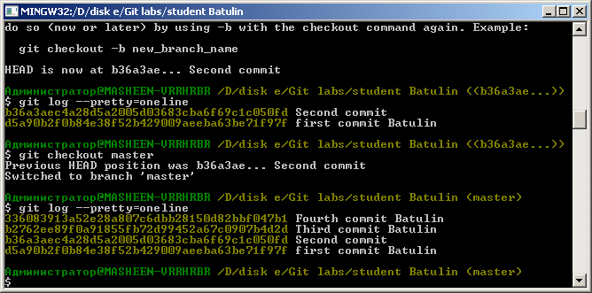

Рисунок 12 – Возврат к последнему коммиту

**Часть 4. Работа с тэгами.**

1. Выполнили создание тега на текущей позиции. Результат показан на Рис.13

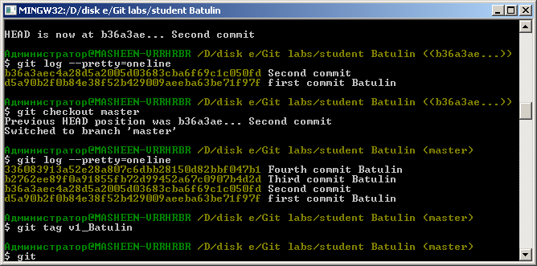

Рисунок 13 – Создание тега

1. Изменили файлы и сделали два коммита. Результат показан на Рис.14

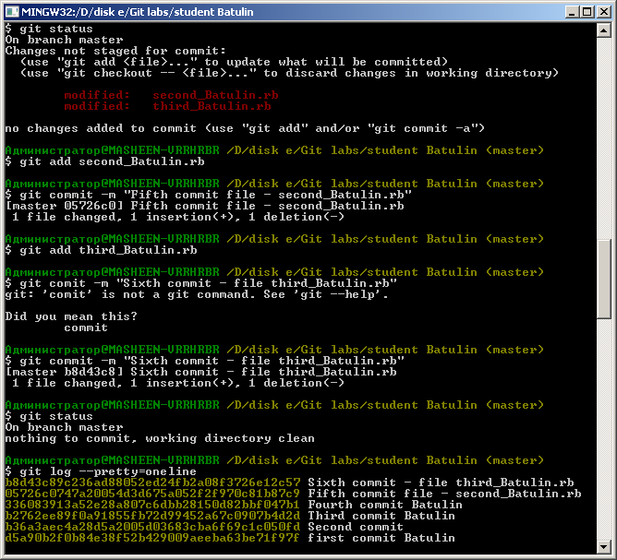

Рисунок 14 – Изменения файлов и коммит

1. Возвращаемся к коммиту с тегом v1_Batulin. Результат показан на Рис.15

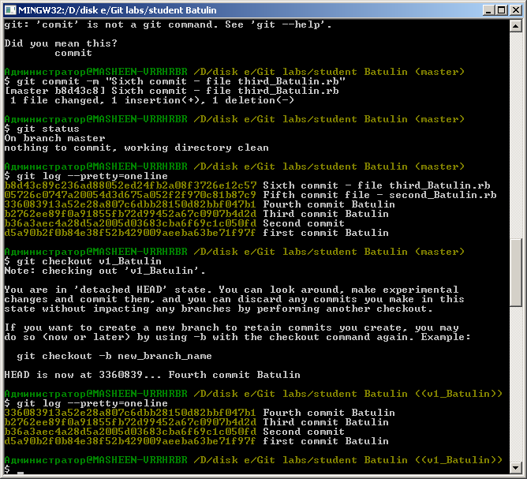

Рисунок 15 – Возврат к коммиту с тегом

1. Возвращаемся к последнему коммиту. Результат показан на Рис.16.

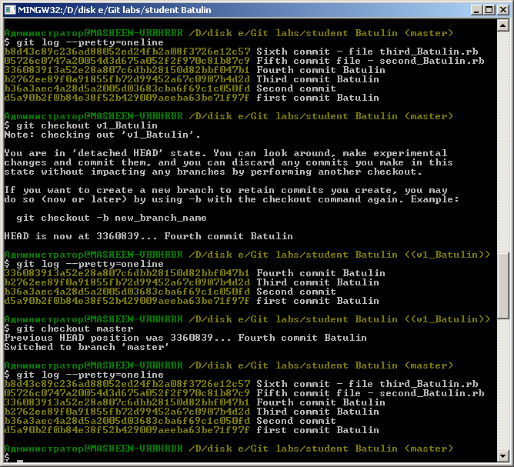

Рисунок 16 – Возврат к последнему состоянию

**Часть 5. Работа с функцией revert.**

1. Поменяли два файла и проиндексировали их. После чего с помощью команды git revert –hard вернули в исходное состояние. Результат показан на Рис.17.

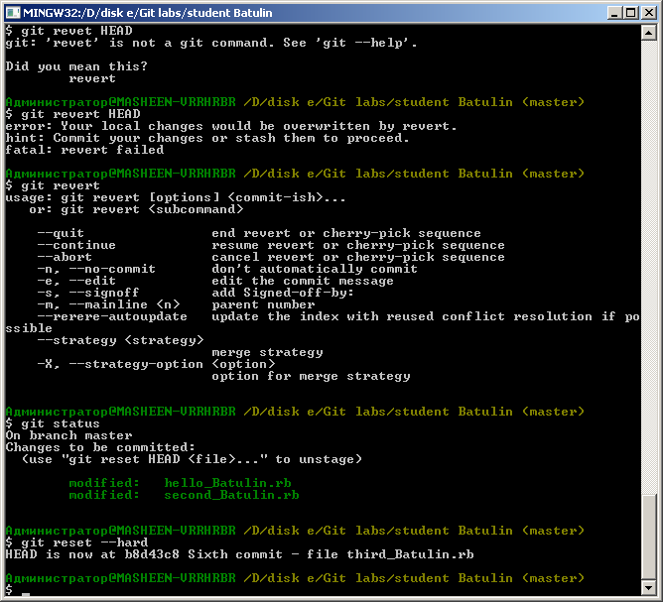

Рисунок 17 – Возврат в исходное состояние после индексации

1. Поменяли два файла, проиндексировали и закоммитили изменения. После чего вернулись командой git revert –n. Результат показан на Рис.18.

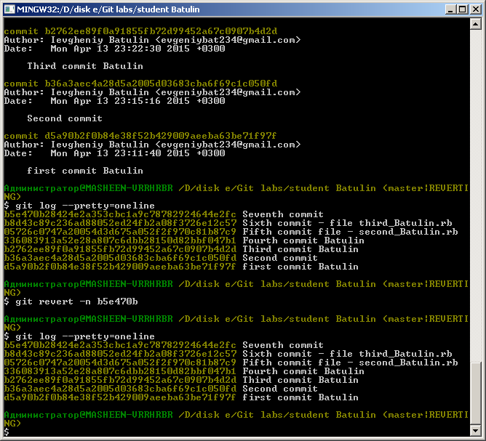Рисунок 18 – Возврат в исходное состояние после индексации и коммита